ファイル連携に関する詳細技術仕様書
【第2.2版】

令和６年（2024年）２月

デジタル庁

目次
1. ファイル連携に関する詳細技術仕様書の位置づけ 1
1.1. ファイル連携に関する詳細技術仕様書の位置づけ 1
2. ファイル連携に関する詳細技術仕様書について 1
2.1. バケットについて 1
2.1.1. バケット作成単位 1
2.1.2. バケット命名規則 2
2.2. 連携フォルダについて 3
2.2.1. 連携フォルダ形式 3
2.2.2. 連携フォルダ命名規則 4
2.3. 連携ファイルについて 5
2.3.1. 連携ファイル命名規則 5
2.3.2. 連携ファイル 7
2.3.3. 連携ファイル作成単位 8
2.3.4. 連携ファイル格納方法 8
2.3.5. 連携ファイル検知方法 10
2.3.6. 格納完了通知ファイル形式 10
2.3.7. 格納完了通知ファイル作成単位 11
2.3.8. 連携ファイル取込 11
2.3.9. 連携ファイル退避・移動 11
2.3.10. 退避・移動ファイル保存期間 11
2.3.11. 差分連携や削除データ連携における対応 12
2.4. 権限管理 12
3. ファイルサーバの構築について 12
3.1. ファイルサーバの構築について 13
3.2. 連携フォルダについて 13
3.2.1. 連携フォルダ命名規則 14
3.3. 連携ファイルについて 15
3.3.1. 連携ファイル命名規則 15
3.3.2. 連携ファイル 15
3.3.3. 連携ファイル作成単位 15
3.3.4. 連携ファイル格納方法 16
3.3.5. 連携ファイル検知方法 17
3.3.6. 格納完了通知ファイル形式 17
3.3.7. 格納完了通知ファイル作成単位 17
3.3.8. 連携ファイル取込 18
3.3.9. 連携ファイル退避・移動 18
3.3.10. 退避・移動ファイル保存期間 18
3.3.11. 差分連携や削除データ連携における対応 18
3.4. 権限管理 18

ファイル連携に関する詳細技術仕様書の位置づけ

ファイル連携に関する詳細技術仕様書の位置づけ
標準準拠システムのデータ連携機能については、「地方公共団体情報システム共通機能標準仕様書（以下「共通機能標準仕様書」という。）」の「2.2. 庁内データ連携機能」に規定されている。本仕様は、当該標準に規定された庁内データ連携を実現するためのファイル連携に関する詳細技術仕様書を規定し、必要な内容を補完的に説明するものである。
なお、事業者は共通機能標準仕様書と併せて、本仕様に従いファイル連携機能を構築し、地方公共団体が利用する形を想定している。

ファイル連携に関する詳細技術仕様書について

バケットについて

バケット作成単位
① 共通機能を提供する事業者はオブジェクトストレージ上に業務の組み合わせごとのバケットを作成すること。
なお、標準準拠システムのファイル連携で必要となるバケット数については、CSPが提供するサービスの作成上限を踏まえ必要に応じて上限の拡張申請を行うこと。
例）住民基本台帳と印鑑登録の業務の組み合わせに対し、バケットを1つ作成する。
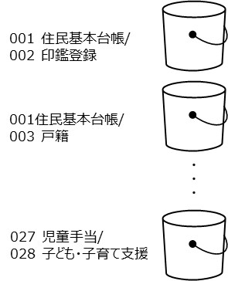
図 2-1 バケット作成単位

バケット命名規則
① バケットの命名規則は以下のとおり。

{都道府県コード及び市区町村コード}-{システム区分＋業務ID又は独自施策システム等ID}-{システム区分＋業務ID又は独自施策システム等ID}

バケットを作成する業務の組み合わせごとに、システム区分（0:標準準拠システム、1:独自施策システム等）と業務ID又は独自施策システム等IDを合わせた4桁の数字について、ケバブケース（単語間をハイフンで繋げる表記法）を使用したバケット名とすること。その際、システム区分と業務ID又は独自施策システム等IDを合わせた4桁の数字の小さい方を先にすること。
バケット名はグローバルで一意である必要があることから、冒頭に都道府県コード及び市区町村コードを付与し、ケバブケースを使用すること。仮に、バケット名が一意とならない場合は、自治体の裁量で文字列を付与するなどして、バケットの命名規則に一部変更することも妨げない。

例）北海道札幌市において、住民基本台帳と印鑑登録の業務の組み合わせのバケットを作成する場合、バケット名は「011002-0001-0002」とする。

連携フォルダについて

連携フォルダ形式
① 共通機能を提供する事業者は、オブジェクトストレージ上に作成されたバケットにおいて、ファイル連携を行うシステムの格納先（本文書では便宜上、以下「フォルダ」という。）を作成すること。

例）住民基本台帳と印鑑登録の業務の組み合わせのバケットにおいて、住民記録システムが印鑑登録システムにファイルを送信するためのフォルダと、印鑑登録システムが住民記録システムにファイルを送信するためのフォルダを作成する。

② 共通機能を提供する事業者は、①で作成したフォルダの配下に、退避・移動ファイル履歴管理フォルダを作成すること。

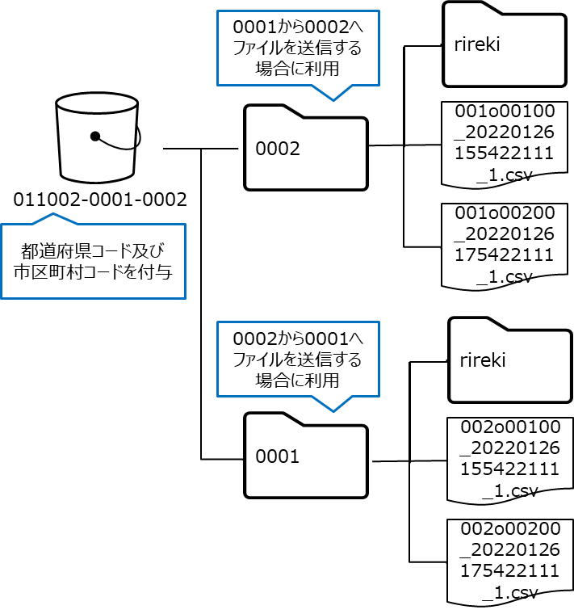
図 2-2 連携フォルダ構成

③ 申請管理機能においては、例外的に、①で作成した申請管理機能からファイルを受け取る利用側業務システムのフォルダの配下に、手続別フォルダを作成すること。手続別フォルダの配下には、退避・移動ファイル履歴管理フォルダと申請ZIP別フォルダを作成すること。なお、本文書において、以降で申請管理機能に関する個別の仕様の規定がない仕様（格納完了通知ファイル関連等）については、他の標準準拠システムと同様の仕様を適用すること。

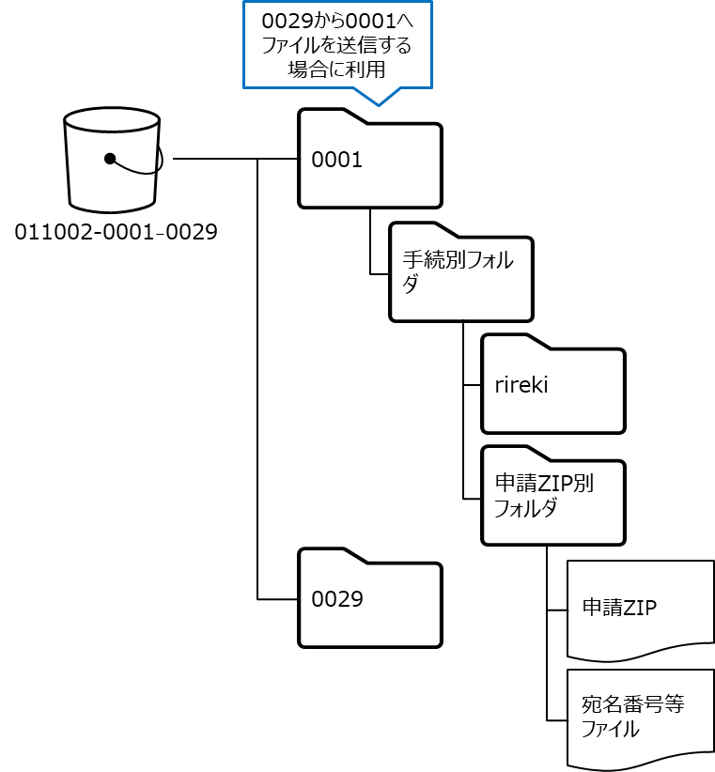
図 2-3 申請管理機能における連携フォルダ構成

連携フォルダ命名規則
① ファイル連携用の連携フォルダ名は、システム区分（0:標準準拠システム、1:独自施策システム等）に利用側業務システムの業務IDを合わせた4桁とすること。

例）住民基本台帳が提供側業務システムであり、印鑑登録が利用側業務システムの場合、住民基本台帳と印鑑登録のバケット（「011002-0001-0002」のバケット（都道府県コード及び市区町村コードは、北海道札幌市を例とする））に、「0002」のフォルダを作成する。印鑑登録が提供側業務システムであり、住民基本台帳が利用側業務システムとなる場合は、「0001」のフォルダを作成する。

なお、一つの業務IDに対して、複数の事業者のシステムにて構築する場合は、業務IDの後ろに01から始まる連番2桁を付与し、計6桁とすることでシステムを区別すること。

例）0（システム区分：1桁）＋022（業務ID：3桁）＋01（連番：2桁）

※「地方公共団体情報システムデータ要件・連携要件標準仕様書」に従い、標準準拠システムが独自施策システム等とファイル連携を行う場合には、地方公共団体において一意に識別する独自施策システム等IDを付番し、連携フォルダ名を規定すること。

② 退避・移動ファイル履歴管理用のフォルダ名は「rireki」とすること。

③ 申請管理機能のフォルダ構成における、「手続別フォルダ」、「申請ZIP別フォルダ」のフォルダ名は、「申請管理システム標準仕様書（総務省）」の規定に従うこと。

連携ファイルについて

連携ファイル命名規則
① 連携ファイルの命名規則は以下のとおり。
{連携ID＋枝番＋版数}_YYYYMMDDhhmmssfff_{9}.csv

連携ファイル名（機能別連携仕様にて、I/Oがoutputとなっている連携機能名の「連携ID+枝番+版数」）の後ろにスネイクケース（単語間をアンダースコアで繋げる表記法）を使用し、ファイル出力したタイムスタンプ（年月日時分秒ミリ秒）及び連番（タイムスタンプが重複しない場合は1固定として、重複する場合に限りカウントアップする）を含め、拡張子は小文字の「csv」とすること。なお、版数は「version」を表す「v」（固定）と4桁の数字で表現すること。

例）
版数1.0版の場合
003o00100v0100_20220126155422111_1.csv
版数1.12版の場合
003o00100v0112_20220126155422111_1.csv

② 格納完了通知ファイルの命名規則は以下のとおり。
連携ファイルのファイル名に版数を付与し、拡張子を小文字の「hed」とすること。

例）
版数1.0版の場合
003o00100v0100_20220126155422111_1.hed
版数1.12版の場合
003o00100v0112_20220126155422111_1.hed

※標準準拠システムが独自施策システム等とファイル連携を行う場合のファイル名については、「連携ID+枝番+版数」に独自施策システム等IDを追加して設定すること。

例）
連携ファイル
003o00100v0100_900_20220126155422111_1.csv
格納完了通知ファイル
003o00100v0100_900_20220126155422111_1.hed

③ 申請ZIPはぴったりサービスから連携されたまま、ファイル名の変更は行わないこと。

④ 宛名番号等ファイルの命名規則は以下のとおり。

ID_{受付番号}_YYYYMMDDhhmmssfff_{9}.csv

ファイル名先頭を「identifier」を表す「ID」（固定）とし、後ろにスネイクケースを使用し、受付番号を含めること。受付番号以降は、連携ファイルの命名規則同様に、ファイル出力したタイムスタンプと連番とすること。

⑤ 「地方公共団体情報システムデータ要件・連携要件標準仕様書」の独自施策システム等連携仕様によって、基本データリストを用いた連携における連携ファイルの命名規則は以下のとおり。

{システム区分＋グループID}_kihon_YYYYMMDDhhmmssfff_{9}.csv

「システム区分＋グループID」の後ろにスネイクケースを使用し、基本データリストを表す「kihon」（固定）を含め、タイムスタンプと連番とすること。

連携ファイル
① 連携ファイルはCSV形式とする。なお、CSV形式の仕様はRFC4180等の規定を踏まえ、以下に従うこと。

半角スペースはフィールドの一部分として含むこと。なお、1行のレコードの最後は、カンマで終了しないこと。

データレコード単位に改行コード（CRLF）を付与すること。なお、ファイルの最後のレコードの末尾には、改行コード（CRLF）を付与してもしなくてもよい。

※提供側業務システムがUNIX／Linux系の場合は、LFをCRLFに変換すること。

ファイル内の各項目をダブルクォーテーションで囲むこと。なお、改行コード（CRLF）、ダブルクォーテーション、カンマを含むフィールドは、ダブルクォーテーションで囲み、項目の中にダブルクォーテーションを表現しなければならない場合は、ダブルクォーテーションでエスケープ処理すること。

② 1行目をデータ項目名、2行目以降をデータ行とすること。なお、データ項目名は日本語とすること。

連携ファイル作成単位
① 提供側業務システムは、利用側業務システム単位に別々の連携ファイル（全件・差分に関わらず）を作成すること。

例）個人住民税システム、児童手当システムのどちらもが、住民記録システムの同一データを利用する場合、住民記録システムは個人住民税システム、児童手当システムごとに別々の連携ファイルを作成する。

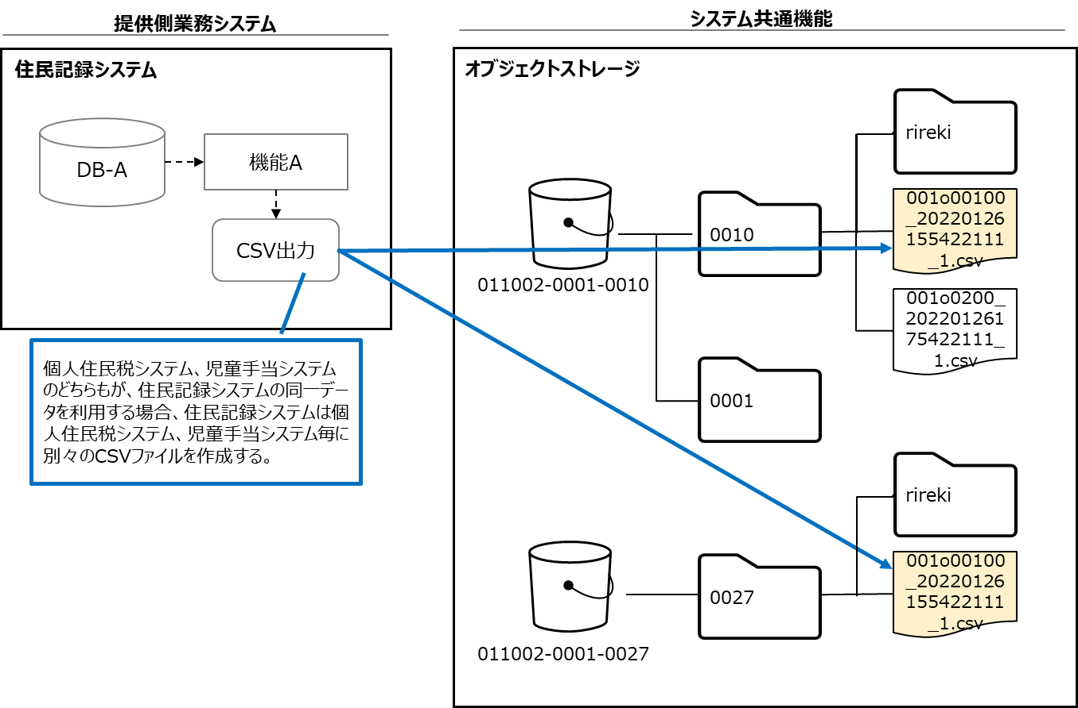
図 2-4 連携ファイル作成単位

② データが0件の場合もヘッダ行のみの連携ファイルを出力すること。

連携ファイル格納方法
① 提供側業務システムは、オブジェクトストレージが提供するツール（API等）を利用し、伝送データの暗号化を行うこと。

② 提供側業務システムは、オブジェクトストレージ上の、該当バケットにある提供側業務システムから利用側業務システムへの連携フォルダに連携ファイルを格納すること。

例）住民記録システムが児童手当システムへ提供する場合は、バケット「011002-0001-0027」（都道府県コード及び市区町村コードは、北海道札幌市を例とする）にある「0027」のフォルダに格納する。児童手当システムは、上記のフォルダを参照し、ファイル取込を行う。

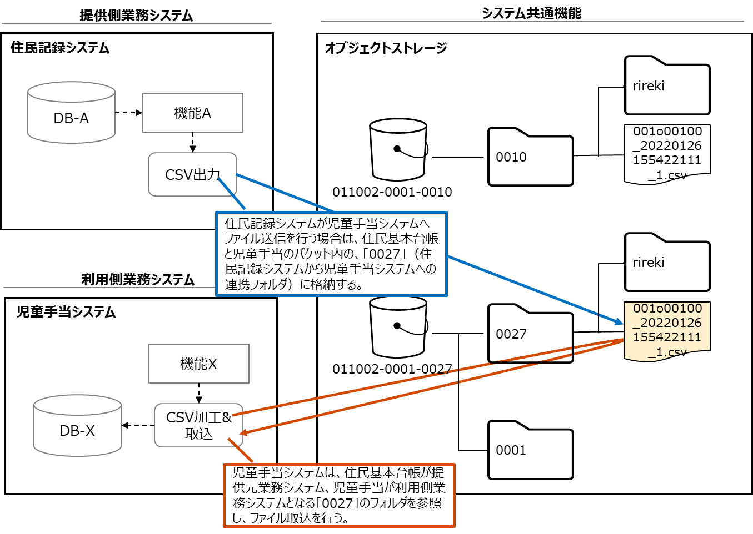
図 2-5 連携ファイル格納方法

③ オブジェクトストレージ上に保存される連携ファイルを暗号化すること。

④ 同一のクラウドサービス（以下「CSP」という。）内でファイル連携を行う場合、オブジェクトストレージへアクセスする際の認証認可は、CSPの認証認可機能を利用することも可能とする。

⑤ 異なるCSP間又はCSPとオンプレミス環境間でファイル連携を行う場合、API連携で利用する認証認可サーバをIDプロバイダー(以下「IdP」という。)とし、 CSPの認証認可機能と連携(フェデレーション)させ、IdPでオブジェクトストレージの認証を行うこと。

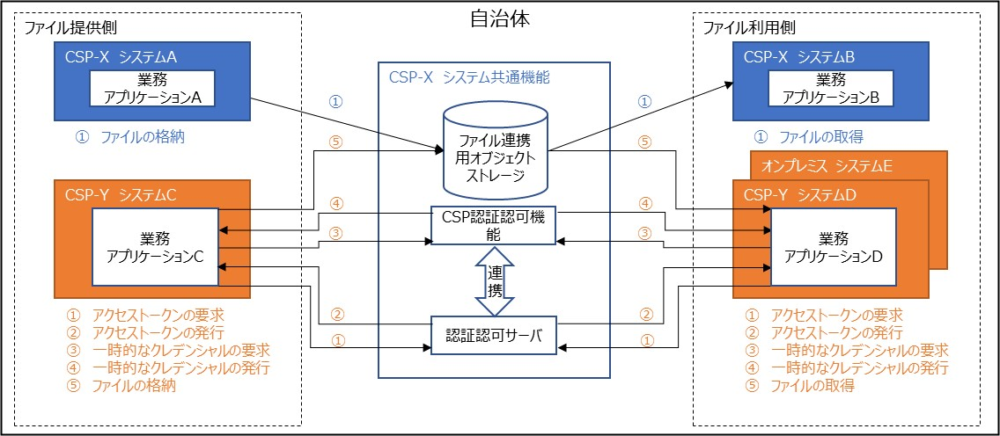
図 2-6 オブジェクトストレージにおける連携

連携ファイル検知方法
① 連携ファイル格納途中に利用側業務システムが取込処理を開始しないよう、提供側業務システムは連携ファイル格納完了を示す「格納完了通知ファイル」を取込対象の連携ファイルと同じ場所に格納すること。

② 利用側業務システムは、「格納完了通知ファイル」が作成済みであることを、マネージドサービス又はジョブの制御、監視等を行うツールによるファイル探知機能、ポーリングまたは時間起動で検知すること。

格納完了通知ファイル形式
① 格納完了通知ファイルには改行区切りで以下情報を含めること。
1行目：連携ファイルのファイル名
2行目：連携ファイルのファイルサイズ（バイト）
3行目：連携ファイルのヘッダ情報を含まない実データの行数
例）
003o00100v0100_20220126155422111_1.csv
1234567
1234

格納完了通知ファイル作成単位
① データが0件の場合も格納完了通知ファイルを出力すること。なお、非稼働日については、自治体の判断とする。

連携ファイル取込
① 利用側業務システムは、オブジェクトストレージが提供するツール（API等）を利用し、連携ファイルを取込できること。

② 連携ファイルを取り込む際に、連携ファイルのファイルサイズ（バイト）「ヘッダ情報を含まない実データの行数」が、格納完了通知ファイルに記載の「2行目：連携ファイルのファイルサイズ（バイト）」「3行目：連携ファイルのレコード数」と整合性が取れていることを確認すること。

③ 連携ファイル名末尾の連番（タイムスタンプが重複しない場合は1固定として、重複する場合に限りカウントアップする）で連携ファイル順序性チェックを行うこと。

連携ファイル退避・移動
① 利用側業務システムは、連携ファイル取込後、退避・移動ファイル履歴管理フォルダに連携ファイルと格納完了通知ファイルを退避・移動すること。

退避・移動ファイル保存期間
- 利用側業務システムは、退避・移動した連携ファイルと格納完了通知ファイルをエラー調査やリカバリ等の備えとして、日次処理30日分・月次処理3か月分・年次処理13か月間を最低限保存すること。

差分連携や削除データ連携における対応
① 差分連携を実施するにあたっての連携の間隔は、提供側業務システム、利用側業務システムの事業者において協議するものとする。
なお、ファイル名は全件連携、差分連携の場合においても同一とする。

② ファイル内のソート順は、主キー列（降順）とする。

③ 削除のみ、対象データを削除フラグで識別することとする。

権限管理
① バケット単位でアクセス権限付与を行うこと。
なお、権限付与は共通機能を提供する事業者が行うことを原則とし、不在の場合は自治体が付与すること。また、自治体内におけるオブジェクトストレージの所管部局については、自治体にて判断すること。

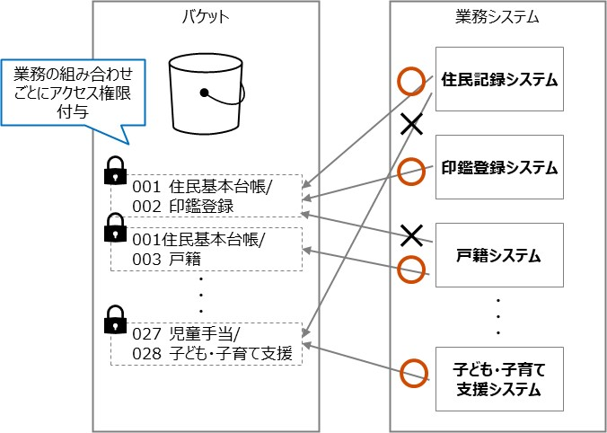
図 2-7 権限管理

ファイルサーバの構築について

ファイルサーバの構築について
既存システムとの連携等、オブジェクトストレージを利用したファイル連携が困難な場合において、ファイルサーバを構築の上、ファイル連携を行うこと。
当該連携方法を選択する場合は、事業者間において調整することとし、以下の規定に従うこと。

連携フォルダについて
① 共通機能を提供する事業者は、ファイルサーバ上に各システムの業務IDのフォルダを作成すること。

② 共通機能を提供する事業者は、①で作成したフォルダ配下に、ファイル連携を行うシステムのサブフォルダを作成すること。

例）住民記録システムが児童手当システムにファイルを送信する際は、住民基本台帳のフォルダを作成し、当該フォルダ配下に、児童手当のサブフォルダを作成する。

③ 共通機能を提供する事業者は、②で作成したサブフォルダの配下に、退避・移動ファイル履歴管理フォルダを作成すること。

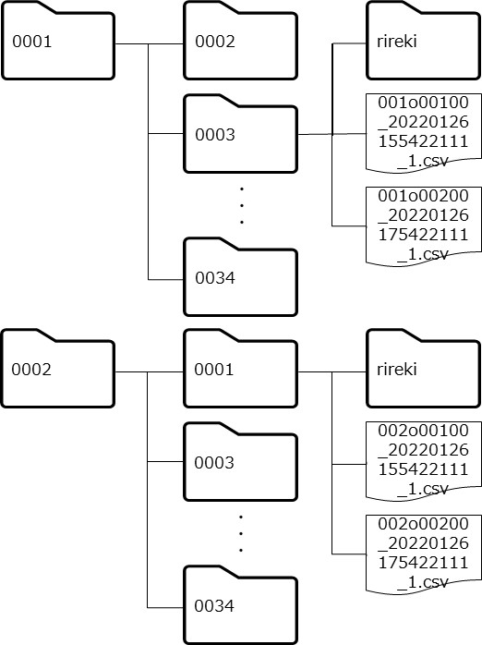
図 3-1 連携フォルダ構成

連携フォルダ命名規則
① ファイル連携用の連携フォルダ名は、システム区分（0:標準準拠システム、1:独自施策システム等）に利用側業務システムの業務IDを合わせた4桁とすること。なお、一つの標準準拠システムを複数の事業者のシステムにて構築する場合は、業務IDの後ろに01から始まる連番2桁を付与し、計6桁とすることでシステムを区別すること。

例）住民基本台帳が提供側業務システムであり、印鑑登録が利用側業務システムの場合、「0001」の配下に、「0002」を作成する。印鑑登録が提供側業務システムであり、住民基本台帳が利用側業務システムとなる場合は、「0002」のフォルダの配下に「0001」のフォルダを作成する。

※標準準拠システムが独自施策システム等とファイル連携を行う場合の命名規則は、「2.2.2.連携フォルダ命名規則」のとおり。

② 退避・移動ファイル履歴管理用のフォルダ名は「rireki」とすること。

連携ファイルについて

連携ファイル命名規則
「2.3.1.連携ファイル命名規則」のとおり。

連携ファイル
「2.3.2.連携ファイル」のとおり。

連携ファイル作成単位
① 提供側業務システムは、利用側業務システム単位に別々の連携ファイル（全件・差分に関わらず）を作成すること。

例）個人住民税システム、児童手当システムのどちらもが、住民記録システムの同一データを利用する場合、住民記録システムは個人住民税システム、児童手当システム毎に別々の連携ファイルを作成する。

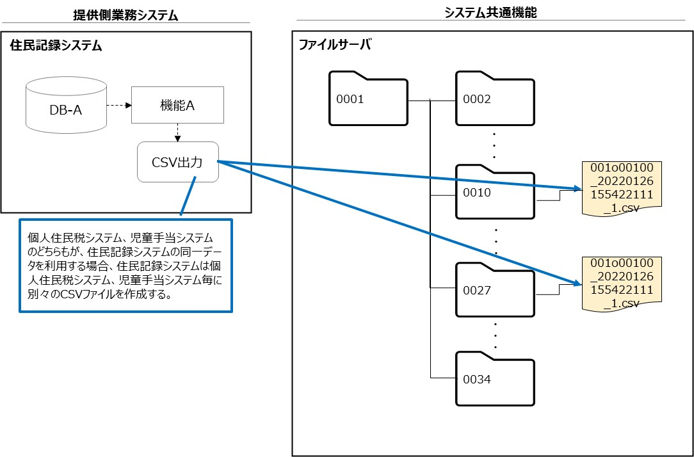
図 3-2 連携ファイル作成単位

② データが0件の場合もヘッダ行のみの連携ファイルを出力すること。

連携ファイル格納方法
① 提供側業務システムは、SFTP、SCP等による伝送データの暗号化を行うこと。

② 提供側業務システムは、ファイルサーバ上の、提供側業務システムのフォルダ配下の利用側業務システムのサブフォルダに連携ファイルを格納すること。

例）住民記録システムが児童手当システムへ提供する場合は、住民基本台帳フォルダ配下の児童手当サブフォルダに格納する。児童手当システムは、住民基本台帳フォルダ配下の児童手当サブフォルダを参照し、ファイル取込を行う。

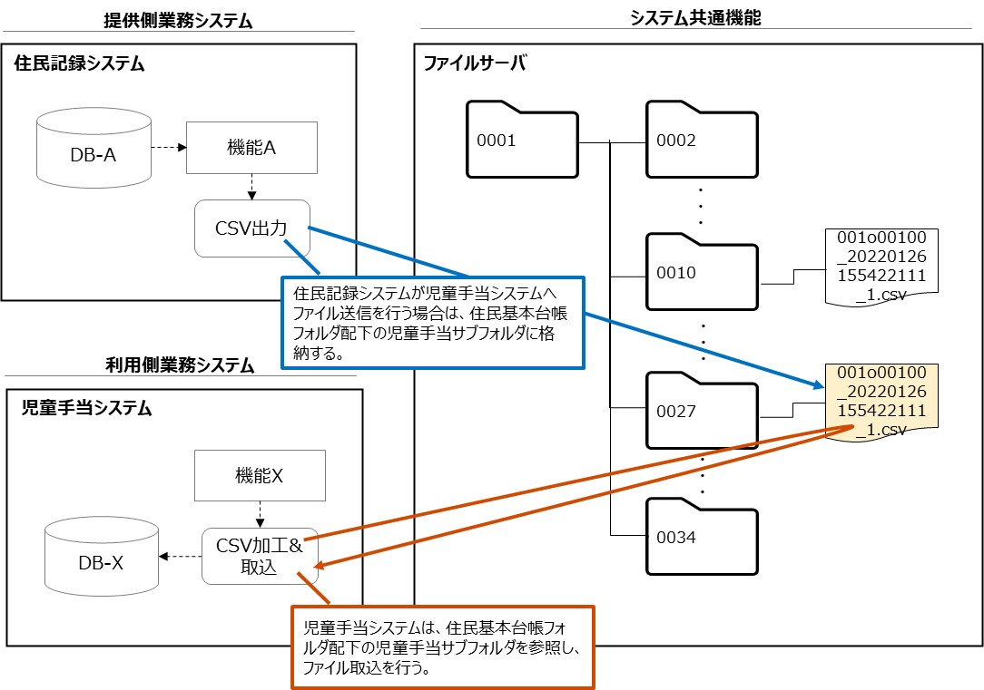
図 3-3 連携ファイル格納方法

③ ファイルサーバ上に保存される連携ファイルを暗号化すること。

④ ファイル転送用ツールを導入している場合、その利用を妨げない。

連携ファイル検知方法
「2.3.5.連携ファイル検知方法」のとおり。

格納完了通知ファイル形式
「2.3.6.格納完了通知ファイル形式」のとおり。

格納完了通知ファイル作成単位
「2.3.7.格納完了通知ファイル作成単位」のとおり。

連携ファイル取込
「2.3.8.連携ファイル取込」のとおり。

連携ファイル退避・移動
「2.3.9.連携ファイル退避・移動」のとおり。

退避・移動ファイル保存期間
「2.3.10.退避・移動ファイル保存期間」のとおり。

差分連携や削除データ連携における対応
「2.3.11.差分連携や削除データ連携における対応」のとおり。

権限管理
① 本仕様書の「3.2.連携フォルダについて」にて定義したフォルダ及びサブフォルダ単位に、標準準拠システムに対して権限付与を行うこと。
なお、権限付与は共通機能を提供する事業者が行うことを原則とし、不在の場合は自治体が付与すること。また、自治体内におけるファイルサーバの所管部局については、自治体にて判断すること。

＜提供側業務システムアクセス可能範囲＞
・ 提供側業務システム自身と同じ業務IDを持つフォルダのみアクセス可能とすること。
＜利用側業務システムアクセス可能範囲＞
・ 利用側業務システム自身と同じ業務IDを持つサブフォルダのみアクセス可能とすること。

例）児童手当システムは、児童手当フォルダ及び住民基本台帳等の業務IDごとに用意したフォルダ配下の児童手当サブフォルダにアクセス可能である。それ以外のフォルダ及びサブフォルダへのアクセスは許可しない。

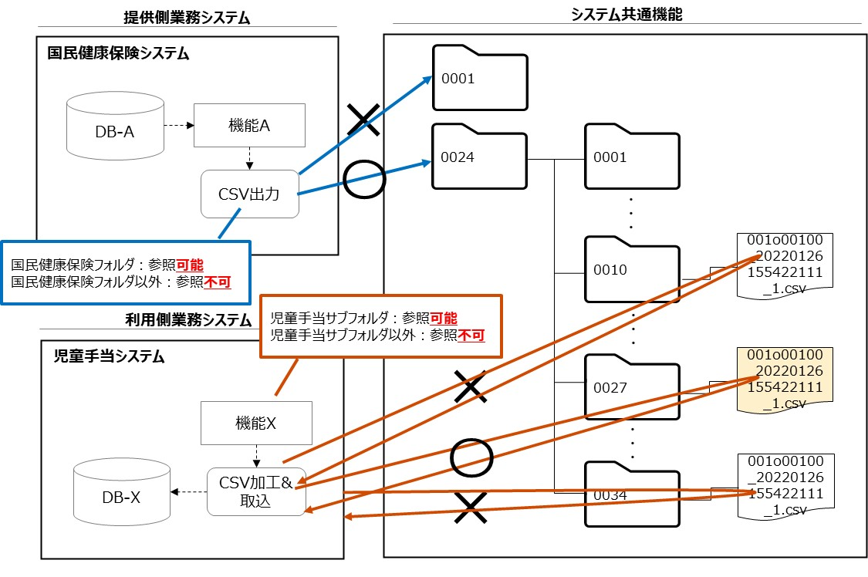
図 3-4 権限管理

ガバメントクラウドの各CSPが提供するオブジェクト単位でデータを管理するマネージドサービス。
総務省「全国地方公共団体コード」
「地方公共団体の基幹業務システムの統一・標準化における各種IDの管理方針」に記載の業務IDを指す。
「地方公共団体の基幹業務システムの統一・標準化における各種IDの管理方針」に記載のグループIDを指す。
「電子政府における調達のために参照すべき暗号のリスト（CRYPTREC暗号リスト）」（最終更新：令和5年3月30日）にある技術の利用を推奨する。
「電子政府における調達のために参照すべき暗号のリスト（CRYPTREC暗号リスト）」（最終更新：令和5年3月30日）にある技術の利用を推奨する。
「電子政府における調達のために参照すべき暗号のリスト（CRYPTREC暗号リスト）」（最終更新：令和5年3月30日）にある技術の利用を推奨する。
「電子政府における調達のために参照すべき暗号のリスト（CRYPTREC暗号リスト）」（最終更新：令和5年3月30日）にある技術の利用を推奨する。

